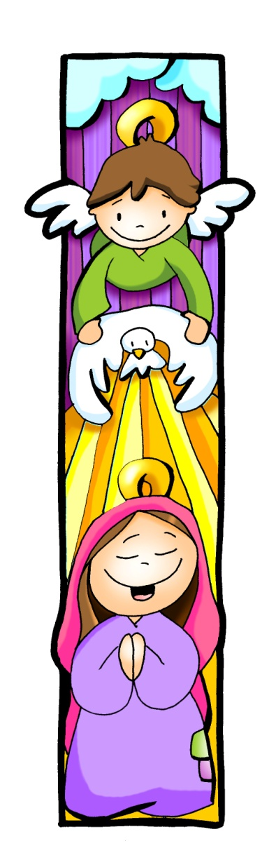
MISA CON NIÑOS

8 de DICIEMBRE del 2019

ADVIENTO-2º-C
Lucas 1,26-38: “Alégrate, llena de gracia,
el Señor está contigo”.
Mensaje: Jesús nacerá en la
Inocencia INMACULADA
1. ACOGIDA
Hermanos y hermanas: Hermanos y hermanas:
En la fiesta de la Inmaculada Concepción, sed bienvenidos a la celebración de la Eucaristía. En medio de este tiempo de espera de la venida del Señor, damos gracias a Dios por María, aquella mujer sencilla de Nazaret, la Madre del Sí y de la Esperanza. Ella es la que mejor nos puede mostrar cómo prepararnos para acoger, de verdad, a Jesucristo en nuestras vidas, pues Jesús solo nacerá en aquellos que como maría estén limpios de pecado.
El Papa Pío IX proclamó el dogma de la Inmaculada Concepción: "Es doctrina revelada por Dios, que la Virgen María por gracia y privilegio de Dios todopoderoso, en atención a los méritos de Cristo Jesús, fue preservada inmune de toda mancha de la culpa original en el primer instante de su concepción". Hoy le decimos: “alégrate, María, mujer del Sí, la llena de gracia”.
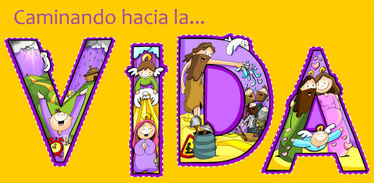
SALUDO: -El Dios de la paz que, con el Sí de María, plantó su tienda en medio de nuestro mundo, esté con todos vosotros.

2. CORONA DE ADVIENTO
SACERDOTE:
Ahora encenderemos el segundo cirio de la corona de Adviento, en la segunda semana de nuestro camino hacia la Navidad y mientras lo hacemos, dirigimos al Señor esta oración (Se enciende la 2ª vela):
-Los profetas mantenían encendida la esperanza de Israel. Nosotros, como un símbolo de esa esperanza, encendemos esta segunda vela, la de la conversión. El viejo tronco está rebrotando, florece el desierto, la humanidad entera se estremece porque Dios se ha sembrado en nuestra carne. Que cada uno de nosotros, Señor, te abra su vida para que brotes, para que para que hagas brotar de nuestro corazón la conversión a los verdaderos valores del Reino. -¡Ven pronto, Señor. Ven, Salvador!
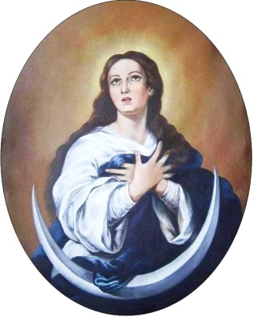
TODOS: -¡Ven pronto, Señor. Ven, Salvador!

3. CELEBRACIÓN DEL PERDÓN
(Si se hace la corona se puede suprimir el acto penitencial).
Con sencillez y humildad, como María, acojamos de Dios y de los hermanos el perdón que cura nuestras heridas.
• Tú, Señor, eres el Dios del amor que cura y perdona. Señor, ten piedad.
• Tú, Señor, eres el Dios del Sí que salva. Cristo, ten piedad.
• Tú, Señor, eres el Dios de la Promesa que se cumple. Señor, ten piedad.

4. PETICIONES
Oremos a Dios Padre, pidiendo en nuestra plegaría de hoy la especial intercesión de la Madre de Jesús. Y respondemos: -Que nos ayude la llena de gracia. –María sin pecado, ruega por nosotros.
1. Que tu misericordia siga haciendo obras grandes en la Iglesia y en el mundo. -Oremos
2. Que con el apoyo de todos desaparezca la violencia de género y las injusticias. -Oremos
3. Que nos llenes de tu gracia y nos esforcemos en ser santos. -Oremos
4. Que crezcamos en el amor a María e imitemos su vida. -Oremos
5. Que preparemos la venida de tu hijo y ayudemos a otros al encuentro con Jesús. -Oremos
6. Que los jóvenes, mirando a María, se llenen de los mejores ideales. -Oremos
7. Que los que celebramos esta Eucaristía demos nuestro Sí a Dios y nos convirtamos del mal acudiendo al Sacramento del perdón. -Oremos
Danos, Señor, lo que más y mejor nos ayude a vivir sirviéndote a Ti y a los hermanos. Por JNS.
5. OFRENDAS
-JARRA DE AGUA: Con esta jarra de agua limpia y pura, queremos representar las entrañas de la Virgen María. Nadie como Ella, con un corazón noble, bueno y reluciente, supo acoger al Señor que viene en Navidad. ¿Seremos capaces de ser tan abiertos como Ella a Dios?
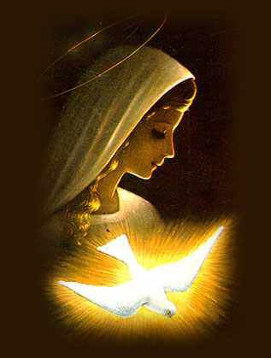
-DOCE GLOBOS BLANCOS Y AZULES: Con estos 12 globos blancos y azules queremos simbolizar la CORONA DE ESTRELLAS DE MARÍA. Que este tiempo de adviento nos ayude a hacer de nuestra vida una CUNA donde DIOS ponga el color de su esperanza.
-RAMO DE FLORES: Con este ramo de flores le decimos a María: ¡FELICIDADES! Porque Dios se ha fijado en Ella para ser la Madre de Jesús y, por lo tanto, también nuestra Madre. ¡Gracias y felicidades, María!
-EL PAN Y EL VINO: El pan y el vino nos darán fuerza para romper con el pecado y llenarnos de gracia.

6. VÍDEOS O PPW PARA ESTA FIESTA: Inmaculada Concepción, Lucas 1, 26-38
-Un ángel anuncia el nacimiento de Cristo a María, película: https://www.youtube.com/watch?v=ghheC_uFBhg
-La Anunciación, película Jesús de Nazaret: https://www.youtube.com/watch?v=XZivqqYHzmk
-Lucas 1, 26-38 - El anuncio del ángel, película: https://www.youtube.com/watch?v=08pHOmoS26I
-La Anunciación, dibujos evangelio de hoy: https://www.youtube.com/watch?v=8KmUlbCdZMM
-La Anunciación, dibujos: https://www.youtube.com/watch?v=wYGdFc72K6c
-Un ángel anuncia el nacimiento de Jesús a María, dibujos: https://www.youtube.com/watch?v=zhWQFuArpxs
-Virgen Maria para niños, película, dibujos, 23´: https://www.youtube.com/watch?v=5G22bqwx0xI
-Adviento, espera junto a María. La esperanza se convierte en amor y servicio: https://www.youtube.com/watch?v=irmBRXe-lZk
-No temas María, canto del evangelio: https://www.youtube.com/watch?v=iikPBJOXX4s
-La Anunciación, canción de Javier Brú: https://www.youtube.com/watch?v=toOmPY-LCC0
-Lecturas con lenguaje de signos: https://www.youtube.com/watch?v=B5JGtbfzKDs
-Prepárate en adviento, canción: http://www.youtube.com/watch?v=eV3o5KMRMe0#t=13
-Hágase, canción de Ein Karem: https://www.youtube.com/watch?v=sWQDQ4mTUR8
-Como María, canción de Ixcís: https://www.youtube.com/watch?v=D0Eg158og7M

7. SUGERENCIAS:
-Este año en España se celebra el 2º domingo de adviento la solemnidad de la Inmaculada Concepción. Festejamos a María, que desde su concepción fue llena de la gracia de Dios.
de En esta semana intentamos que nuestro SÍ sea como el de María en las pequeñas cosas (deber, trabajo, relaciones con los otros, oración…) y en lo extraordinario (como María al pie de la cruz…).
-Podemos representar la escena de la Anunciación, el evangelio de hoy… Basta con buscar unos vestidos para la Virgen y el ángel.
-En el cartel de Fano para Adviento colocamos recortada la 2ª letra, la “I” de la portada. En el domingo pasado poníamos la “V”.
-Continuamos encendiendo las velitas de la corona de Adviento: el domingo anterior encendimos la vela de la oración, en esta encendemos también la vela de la conversión para estar limpios de pecado y llenarnos de Dios como María.
-Nos preparamos para la celebración comunitaria del perdón, para seguir renovando, convirtiendo, llenándonos de gracia.

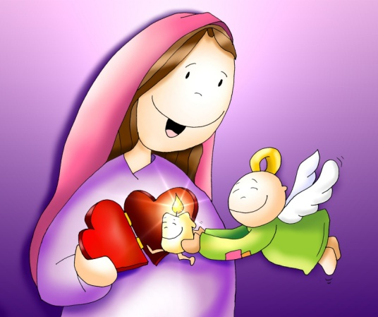
Quiero decir que sí como tú, María,
como tú, un día, como tú, María.
Quiero decir que sí, quiero decir que sí,
quiero decir que sí, quiero decir que sí.
Quiero negarme a mí, como tú, María,
como tú, un día, como tú, María.

Quiero seguirle a Él, como tú, María,
como tú, un día, como tú, María.

